Android Gradle编译指导

更改记录
版本 | 更改日期 | 更改内容 | 修订人
1.0 | 2016.03.15 | 初稿 | 李昌伟
1.1 | 2016.6.06 | 修订内容更新 | 李昌伟

目录
一、 背景 4
1.1 Android新的编译系统特点 4
1.2 Android选择Gradle的原因 4
二、 环境准备 5
2.1 安装前提 5
2.2 Gradle下载 5
2.3 配置Gradle环境变量 7
三、 Gradle编译基础知识 9
3.1 理解目录结构 9
3.2 理解工程目录用途 11
3.3 理解默认app目录用途 12
3.4 理解Gradle脚本 13
四、 Gradle配置详解 16
4.1 使用插件 16
4.2 定义工具版本号 18
4.3 配置签名信息 20
4.4 defaultConfig与productFlavors 21
4.5 buildTypes 23
4.6 lintOptions 24
4.7 aaptOptions 25
4.8 sourceSets 25
4.9 packagingOptions 26
4.10 compileOptions 26
4.11 声明依赖 28
4.12 so文件编译与依赖 30
4.13 多工程编译以及Library工程依赖 32
4.14 多工程的统一依赖管理 35
4.15 ProGuard 36
4.16 shrinkResources删除未使用到的资源 37
4.17 资源合并与资源Overlay 38
4.18 仓库配置 41
五、 编译 42
5.1 Gradle Wrapper 42
5.2 Build Variants构建变体 44
5.3 Android Building Tasks 45
5.4 命令行编译 48
5.5 Android Studio编译 50
5.6 编译结果 51
六、 附录 52

背景

Android新的编译系统特点
Android引入了Gradle作为自己应用编译系统来实现以下目的：
- 使用代码复用和资源复用更简单
- 根据需要编译生成不同类型的apk
- 配置简单，构建过程扩展与定制更容易
- 良好的IDE集成

Android选择Gradle的原因
Gradle是一个先进的编译工具，Android选择它作为自己的构建工具基于Gradle的以下几个特点：
1. 基于Groovy的领域特定语言（Domain Specific Language (DSL)），用于描述和控制构建逻辑。
2. 构建脚本允许通过DSL和代码来声明元素和自定义的编译逻辑来控件构建过程。
3. 支持Maven、Ivy等依赖管理
4. 非常灵活
5. 良好的工具API便于IDE集成

本文主要介绍Android Gradle插件和Gradle编译工具的使用。

环境准备

安装前提
请安装Java 1.7及以上版本并配置JAVA_HOME相关环境变量
请安装OPPO SDK或者Android SDK

Gradle下载
- 方式一：下载android-studio解压后，解压目录中会自带一个gradle
OPPO服务器Android Studio下载地址
\\172.17.121.34\rom_sdk\release\sdk\rom_sdk\google\studio

- 方式二：OPPO服务器获取
Samba路径
\\172.17.121.34\rom_sdk\release\sdk\rom_sdk\gradle

Http地址：
http://172.17.121.34/rom_sdk/gradle/

服务器上已放置gradle 2.2、2.4、2.10版本。
bin与all的区别：bin.zip版本只包含可执行文件，all.zip版本包含可执行文件，源码和离线文档。
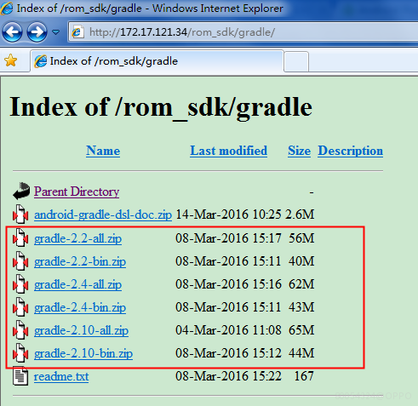

- 方式三：使用gradlew命令编译工程，自动下载安装gradle
如果本机没有下载安装过gradle，则会根据工程目录下gradle/wrapper/gradle-wrapper.properties文件指定的地址和版本，自动下载解压安装Gradle

- 方式四：Gradle官网下载
可以从http://gradle.org/gradle-download/下载

配置Gradle环境变量
- GRADLE_HOME
添加一个 GRADLE_HOME 环境变量来指明 Gradle 的安装路径
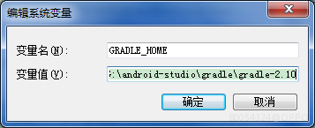
然后把%GRADLE_HOME%/bin加到PATH的环境变量。
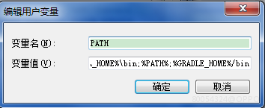

*UIX用户可以在~/.bashrc文件中配置。
GRADLE_HOME=path to your gradle directory
export PATH=$PATH:$GRADLE_HOME/bin

验证：运行gradle –v命令，查看是否正确安装。
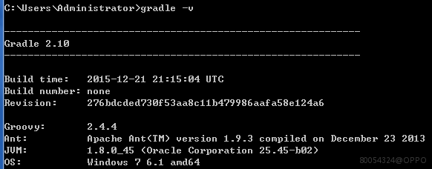

- GRADLE_USER_HOME
配置一个 GRADLE_USER_HOME 环境变量（非必须） ，来指明任意路径
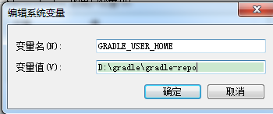
注意：gradle默认下载仓库位置在用户目录下的.gradle文件夹中，
如C:\Users\Administrator\.gradle，如果不配置GRADLE_USER_HOME到其他路径中，在 编译过程中下载的依赖包就会在这个目录，日积月累会造成C盘空间减少 。

Gradle编译基础知识

理解目录结构
Eclipse与Android Studio工程目录对比
Eclipse工程目录结构 | AndroidStudio工程目录结构 | AndroidStudio Android结构
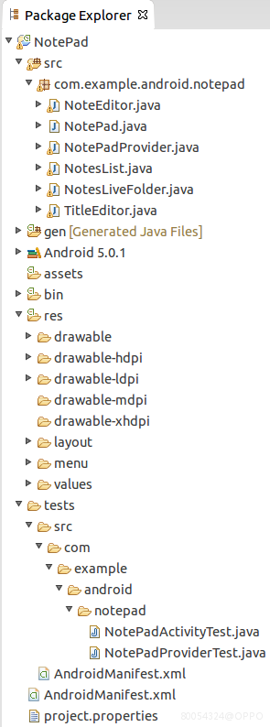 | 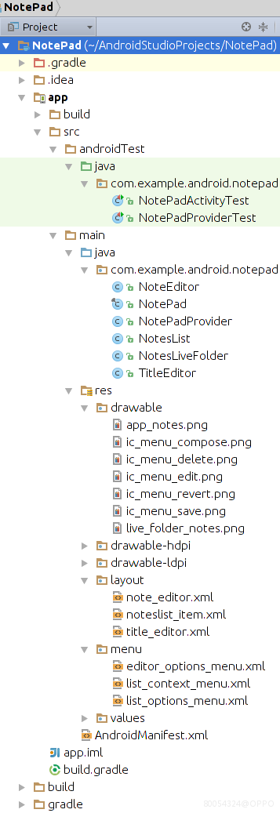 | 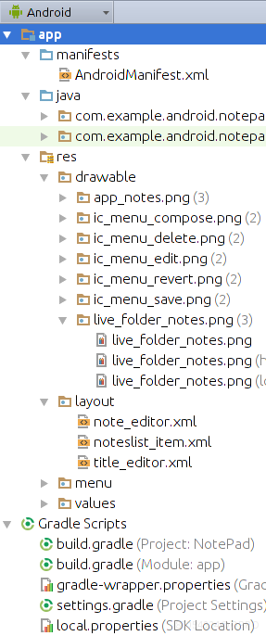

Eclipse与Android Studio主要目录对比
Eclipse ADT目录 | Android Studio默认模块app目录 | 用途
AndroidManifest.xml | app/src/main/AndroidManifest.xml | AndroidManifest文件
assets/ | app/src/main/assets | assets文件夹
res/ | app/src/main/res/ | 资源文件夹
src/ | app/src/main/java/ | java代码目录
tests/src/ | app/src/androidTest/java/ | 测试代码目录
libs/(*.jar文件) | app/libs/ | 默认的jar文件目录
libs/armeabi/  libs/arm64-v8a/  libs/······ | app/src/main/jniLibs/armeabi/  app/src/main/jniLibs/arm64-v8a/  app/src/main/jniLibs/······ | app/src/main/jniLibs是默认的.so文件目录
jni/ | app/src/main/jni/ | ndk .c文件目录
aidl文件 | app/src/main/aidl/ | aidl文件目录
renderscript文件 | app/src/main/rs/ | renderscript文件目录

说明：
以上为Android Studio工程默认目录位置，可以通过自定义build.gradle中的sourceSets修改目录的位置。

理解工程目录用途
工程下的文件（夹）
文件（夹）名 | 用途
.gradle | Gradle编译系统生成文件夹，版本由wrapper指定
.idea | Android Studio IDE所需要的文件夹
app | 默认的模块文件夹名
build | 代码编译后生成的文件存放的位置
gradle | wrapper的jar和配置文件所在的位置
.gitignore | git使用的ignore文件
build.gradle | 工程根目录gradle编译的相关配置文件
gradle.properties | gradle相关的全局属性设置
gradlew | *nix下的gradle wrapper可执行文件
graldew.bat | windows下的gradle wrapper可执行文件
local.properties | 本地属性设置（key设置，android sdk ndk位置等属性）
settings.gradle | 工程设置文件，可配置需要纳入编译的模块
*.iml与各模块下的*.iml | Android Studio识别项目的配置文件，跟Eclipse里面的.project文件作用类似

理解默认app目录用途
默认模块app目录下的文件（夹）
文件（夹）名 | 用途
build | 编译的中间文件和最终成果存在的位置（包括最终生成的apk也在这里面）
libs | 依赖的库所在的位置（jar和aar)
src | 源代码所在的目录
src/main | 主要代码所在位置（src/androidTest)就是测试代码所在位置了
src/main/assets | android中附带的一些文件
src/main/java | 最最重要的，我们的java代码所在的位置
src/main/jniLibs | jni的一些动态库所在的默认位置(.so文件)
src/main/res | android资源文件所在位置
src/main/AndroidManifest.xml | AndroidManifest文件
build.gradle | 模块下的编译配置文件
proguard-rules.pro | 代码混淆配规则置文件

理解Gradle脚本
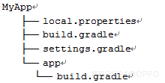
当我们创建一个新的工程，Android studio会默认为我们创建一个local.properties在根目录 下；三个gradle文件：一个settings.gradle在根目录，两个build.gradle分别放在了根目录和module目录下。
- 根目录下的local.properties
这个文件通过定义sdk.dir和ndk.dir，来指定Gradle编译所用到的Android SDK路径和Android NDK路径。Windows平台需要使用\来转义冒号和路径分隔符，否则无法识别。
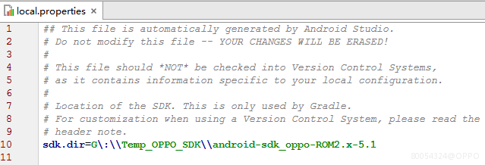

- 根目录的settings.gradle
settings.gradle文件声明了该项目下的所有模块。当你的app只有一个模块的时候，你的settings.gradle将会是这样子的：
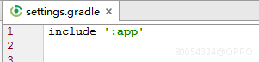

- 根目录的build.gradle
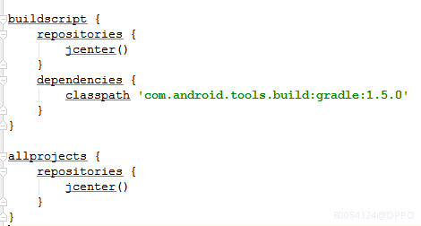
buildscript{...}代码块下的dependencies里面指明编译所用到时的插件，repositories里面指明编译所用到的插件从哪个仓库下载。
Gradle支持多种仓库形式，有远程仓库，本地仓库，以及本地目录形式作为仓库。OPPO编译时，这里会换成OPPO指定的仓库。

allprojects{...}可以用来定义各个模块的默认属性
- 各模块下的build.gradle
一般情况下，我们只需要修改各模块下的build.gradle文件来完成编译需要。
在下一节，将介绍build.gradle的详细配置。
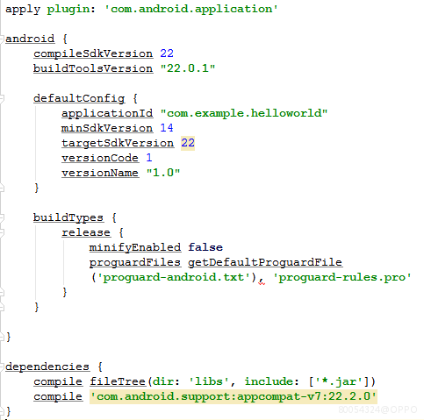

Gradle配置详解

使用插件
apply plugin: 'com.android.application'
apply plugin声明编译时所用的插件,冒号后面是插件id。这里使用com.android.application插件来编译Android应用，com.android.application是插件ID。运用它，才可以使用android{ ··· }来配置所有参数完成编译。

所有用到的插件需要在根目录下的build.gradle中的buildscript{ ··· }声明引入。
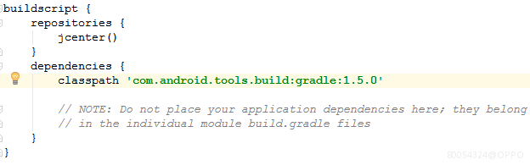
classpath 'com.android.tools.build:gradle:1.5.0'表示将gradle-1.5.0.jar这个文件加入gradle编译的classpath中。com.android.tools.build是group名，gradle是jar文件名，1.5.0是目前最新的稳定版本号（后续Google官方会更新版本，具体以我们使用的模板为准）。只有依赖定义正确，gradle才能从仓库中拉取指定的jar包完成编译。

classpath后面的依赖声明可以写成使用缩略形式 'group:name:version'
或者，写成标准格式 group:'xxx',name:'xxx',version:'xxx'
如:

备注：gradle-x.x.x.jar是Android提供的编译Android工程的插件集合。里面包含编译应用的com.android.application和编译library的com.android.library等插件。所有可用的插件ID在gradle-x.x.x.jar的META-INF/gradle-plugins目录可以看到。.properties前面的字符串就是具体的插件ID。
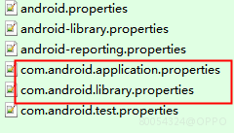

定义工具版本号
- compileSdkVersion 和 buildToolsVersion（这两个是必须配置项）
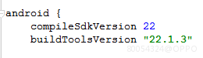
compileSdkVersion是声明编译时使用的SDK API LEVEL版本，可以使用api level的数字，或者'android-apilevel'格式
如：compileSdkVersion 'android-22'

buildToolsVersion是声明编译使用的SDK工具版本号。版本号可以从本地SDK目录/build-tools/目录下获取。文件夹名字就是版本号
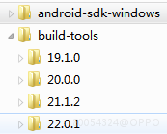
如果版本号存在，而SDK目录中没有，在联网情况下则会自动下载。
注意：
1. buildToolsVersion只能写成版本号形式，不能像compileSdkVersion一样写成'android-apilevel'。
如果build-tools下目录是android-apilevel格式，则版本号要在该文件夹中的source.properties中获取
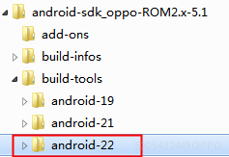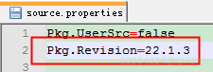

2. buildToolsVersion 使用的主版本号要大于或者等于 comileSdkVersion

配置签名信息
- signingConfigs{ ··· }
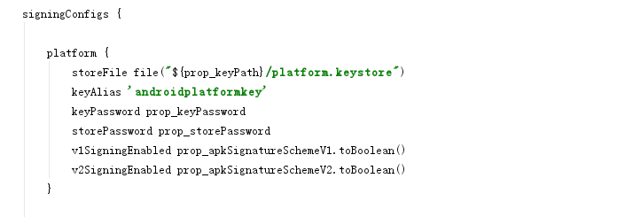
signiingConfigs用于配置签名信息。
其中， v1SigningEnabled和v2SigningEnabled为apk配置双签名，通过gradle.properties中的prop_apkSignatureSchemeV1 和prop_apkSignatureSchemeV2进行控制。为保证apk的安全性，这两个属性默认为true。关于双签名的详细方案，可参见文档《双签名配置方案》。

注意，这里仅是配置签名信息，如果要使用它，则需要在defaultConfig、productFlavors、buildTypes任意一项中声明引用。

defaultConfig与productFlavors
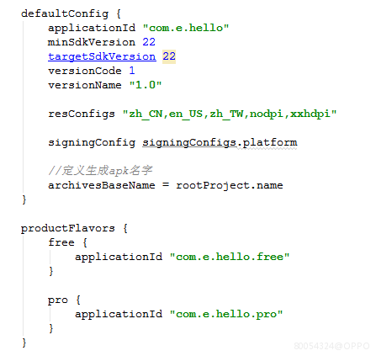

- defaultConfig{ ···}、productFlavors { ··· }
defaultConfig主要声明默认配置，会覆盖AndroidManifest.xml中的定义。
defaultConfig能配置的属性和方法与productFlavors一样，亦即defaultConfig是匿名的productFlavors。
defaultConfig能被所有的productFlavors共享，并且如果productFlvaors中也有同样定义，则会覆盖defaultConfig中的声明。
- applicationId ：声明应用的id，即应用的包名。默认与android:package一致。
说明：定义在AndroidManifest.xml中的android:package有两个作用：
（1） 应用装在设备上的唯一标识 （在build.gralde中如果定义applicationId，会被applicationId代替）
（2）资源ID R.java的包名路径（在build.gralde中如果定义applicationId对此没有影响）
- minSdkVersion ：APK能运行的最小SDK API LEVEL版本
- targetSdkVersion : APK运行最佳的目标SDK API LEVEL版本
- versionCode : 定义VersionCode
- versionName : 定义VersionName
- signingConfig ：为应用配置签名，可以引用signingConfigs{...}配置好的签名。
如:
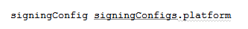
如果不显示的声明签名和引用，则AndroidStudio会签上自动生成的Debug签名。
注意：如果要引用签名，则signingConfigs代码块位置要在此之前。
- resConfigs ：选择要编入apk的资源配置，可以实现资源裁剪功能。
如:
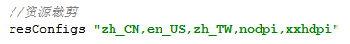
- archivesBaseName ：定义APK生成的名字，默认是module名。

buildTypes
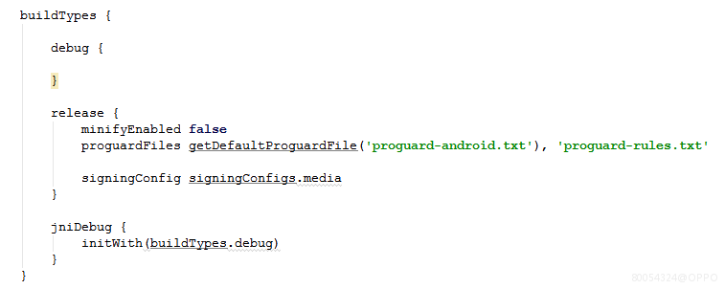
buildTypes构建类型
Gradle默认为我们创建debug和release两种构建类型。
我们可以在构建类型中配置使用签名，开启proguard等。
也可以使用initWith来复制一个现有的构建类型，并在新的构建类型中做一些定制。
注意： buildTypes中有些属性与defaultConfig(productFlvaors)一致，如proguardFiles和signingConfig等，在buildTypes中声明会覆盖defaultConfig(productFlvaors)中的声明。

lintOptions
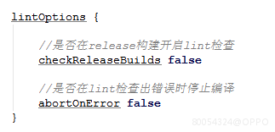
可以在lintOptions中配置lint检查项。
lint检查具体配置项可查阅相关文档。
对于checkReleaseBuilds和abortOnError，应用本地可以设为true，开启检查并解决检查出的问题。
注意：对服务器编译默认设为false，否则会在遇到Lint错误时停止编译。

aaptOptions
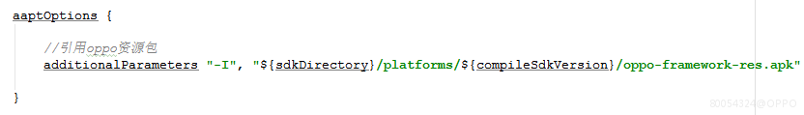
可以通过aaptOptions配置编译传给aapt的参数。
目前，通过aapt -I参数加入oppo资源包，以支持编译时对OPPO资源的引用。
oppo-framework-res.apk默认放在SDK路径下的platforms/android-apilevel/目录下。

sourceSets
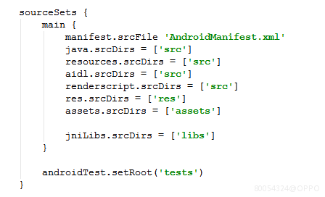
可以通过sourceSets重新定义目录结构，如通过上述代码将工程结构改为Eclipse的Android工程目录结构。

packagingOptions
packagingOptions配置哪些文件需要打包，哪些不需要打包。
常见用法是用于不打包jar包中META-INF中LICENT.TXT和NOTICE.TXT。
如果多个jar包都包含这样的同名文件，会出现打包冲突而停止编译。具体哪些需要排除可以查看编译输出Log中的提示。
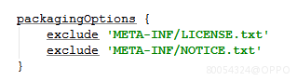

compileOptions
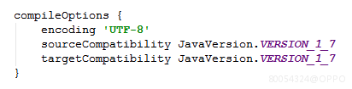
compileOptions用于配置编码和编译器JAVA版本编译选项，不配置的话，默认由compileSdkVersion指定。
- encoding ：配置文件编码格式
- sourceCompatibility ：配置生成源码所使用的Java版本。
版本号支持以下格式：
- "1.7"
- 1.7
- JavaVersion.Version_1_7
- "Version_1_7"

- targetCompatibility ：配置生成字节版所使用Java版本，版本号格式同sourceCompatibility

声明依赖
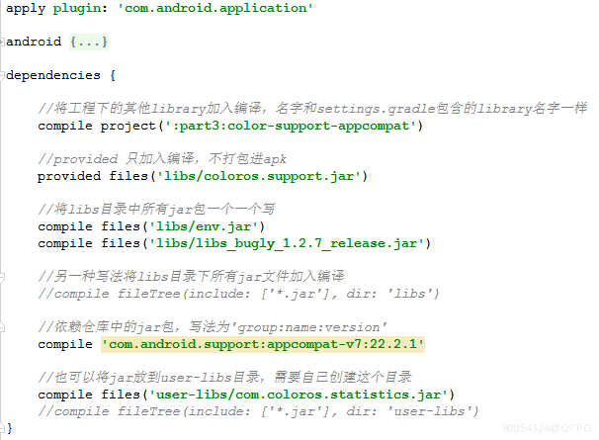

依赖的标准写法为:
scope 所依赖library名或jar名

android支持的scope有六种，一般常用compile、provided和apk。
Android支持的Scope
Scope名称 | Scope编译范围
compile | 所依赖的library或jar参与编译并打包进apk
provided | 只编译不打包进apk
apk | 不参与编译，只打包进apk
androidTestCompile/testCompile | 只在测试参与编译并打包
debugCompile | 只在debug版本参与编译并打包
releaseCompile | 只在release版本参与编译并打包

注意：可以使用fileTree将一个目录所有jar包含进来，但是如果目录下所有jar包有些是参与编译并打包，有些只是参加编译，不打包，则要使用files一个一个写，并标明不同scope。

so文件编译与依赖
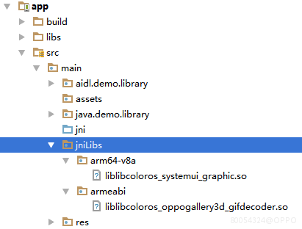
- 本地.so文件编译
Android Studio默认的so目录为src/main/jniLibs。将so文件放在此目录的相应平台下，即可编译打包进apk文件。

也可以通过修改sourceSets将so文件放到libs目录下：
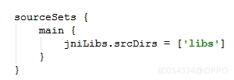

- 远程仓库依赖.so文件
对于需要依赖远程仓库中的so文件，则需要使用oppo-native-dependencies插件。在buildscript中的repositories中添加oppo-native-dependencies所在仓库地址，并声明classpath。
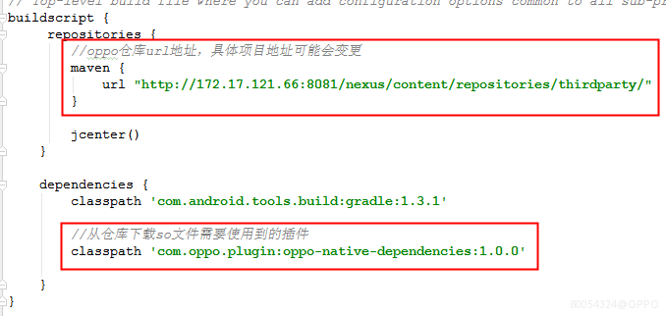

- oppo-native-dependencies插件具体使用规则
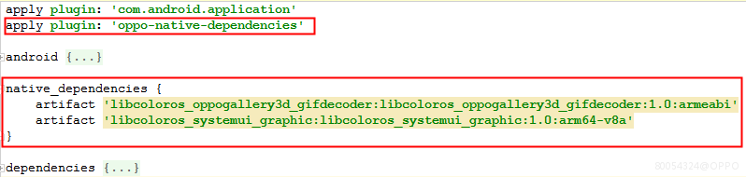
1. apply plugin: 'oppo-native-dependencies' 声明使用oppo-native-dependencies
2. 在native_dependencies中声明依赖的so文件，格式为：
artifact 'group:name:version:platform'

注意：
1. 该插件在下载前会把本地的jniLibs目录删除再创建。如果本地有通过sourceSets将jniLibs目录定义到libs目录，则libs目录也会先删除再创建。
2. oppo-native-dependencies插件后续可能会有修改，具体使用以最新文档为准。

多工程编译以及Library工程依赖
- 多工程联合编译
Gradle支持多工程联合编译，假设MyProject目录结构如下
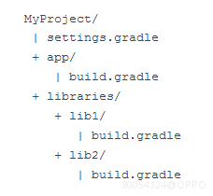
可以看到,有默认app工程，和library工程lib1和lib2。
子工程在gradle编译系统中的名字分别是
:app
:libraries:lib1
:libraries:lib2

如果所有工程要参加编译，则要在根目录的settings.gradle包含进来。
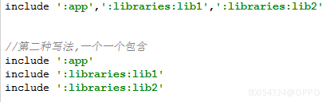

- library工程依赖
如果，app依赖lib1，则要在app的build.gradle添加依赖声明
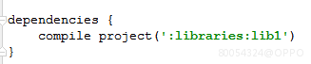

注意：
1. 对于Library工程，我们使用的编译插件为'com.android.library'
apply plugin: 'com.android.library'
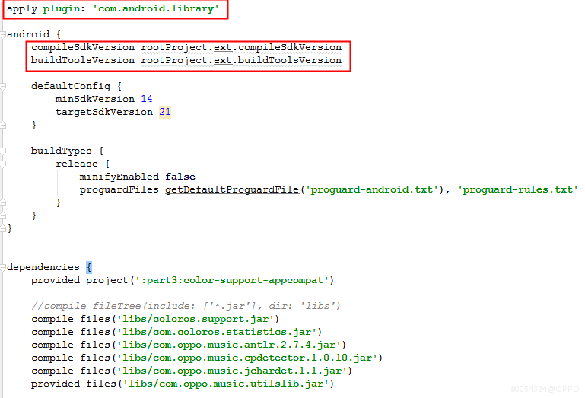
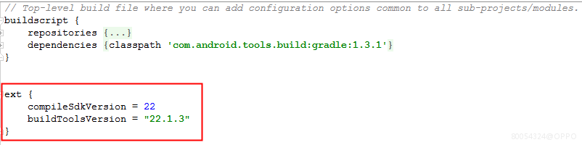

2. 如果有多个子工程，每个子工程的build.gradle都要定义compileSdkVersion和buildToolsVersion

Tips:可以在根目录的build.gradle定义一个ext属性，然后在每个子工程进行引用，这样可以让所有子工程保持一致

多工程的统一依赖管理
Android通过在每个module目录下的build.gradle中增加compile "xxx:xxx:xxx"来管理依赖，但每次所依赖的库发生变化了，需要对每个module下build.gradle文件做修改。为解决此问题，仅需在项目的根目录下建立config.gradle文件，并修改根目录的build.gradle将config.gradle引用进来，然后各个module目录下的build.gradle进行引用。
1. 根目录创建config.gradle并声明
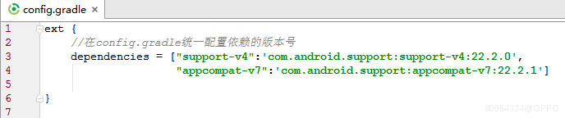

2. 根目录build.gradle引用config.gradle
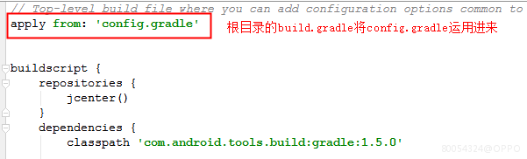

3. 各module的build.gradle引用依赖
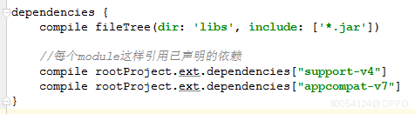

ProGuard
如果要开启ProGuard功能，需要在buildTypes中通过minifyEnabled设为true。
proguard-android.txt是默认的SDK中的proguard配置文件，应用自己定义的proguard规则文件放在子工程的根目录，并在build.gradle中进行声明。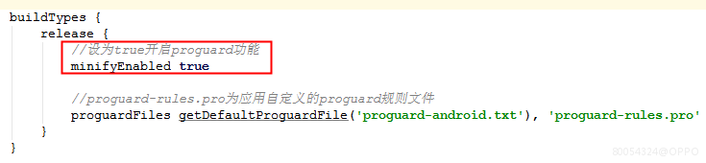

shrinkResources删除未使用到的资源
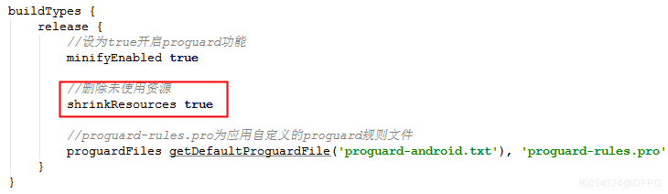
删除未使用资源功能，需要在开启ProGuard功能前提下，并且shinkResources设为true。
如果执行成功，则会在编译Log中看到这样的Log输出：

注意：
1. 当前只有non-values资源（.xml，.png，.9.png等）才会被移除，定义在values文件夹的strings, dimensions，styles，colors等不会被移除。
2. 具体使用时请对APK进行充分验证。

资源合并与资源Overlay
- 不同资源来源的合并
基于Gradle编译的工程，资源来源有以下几种：
- main：默认的主要工程资源，一般放在src/main/res目录下
- Flavor：productFlavors定义的资源，一般放在src/[flavour]/res
- BuildType：buildTypes定义的资源，一般放在src/[buildType]/res
- Flavor-BuidType：flavor和buildtype组合定义的资源，一般放在src/[flavor-buildType]/res
- Dependencies：依赖Library工程中的资源
这几种类型的资源在合并时资源选择的优先级如下：
Flavor-BuildType > BuildType > Flavor > main > Dependencies
例如：如果一个同名资源声明在BuildType和main中，则BuildType中的资源将被编译进apk。即BuildType中的资源会Overlay覆盖main中的资源

我们仍然可以通过sourceSets改变flavor和buildTypes的资源文件夹位置。
例如，对于buildTypes中的release编译，我们可以创建src/release/res目录，或者通过sourceSets定义到其他地方。因此，可以通过此功能实现资源overlay，如黑色主题。

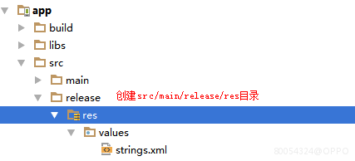
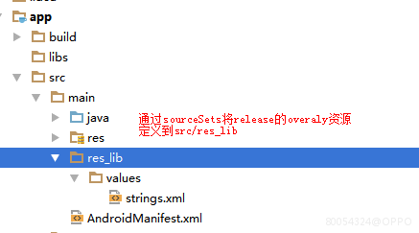
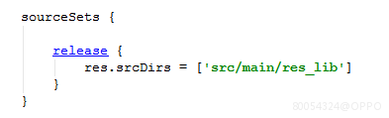

- 多资源文件夹全并
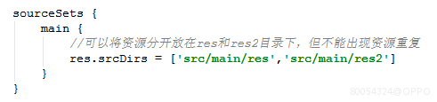
可以将资源分开放在res和res2目录下，如果同样资源出现在res和res2目录，则会报编译错误。
res与res2资源合并时优先级一样。

- 多个library仓库资源合并优先级
假设有Project和Library A、B、C、D，并有如下依赖
Project -> A , B （即Project依赖A和B）
A ->C , D
B ->C
则A、B、C、D的资源合并优先级为A > D > B > C，确保A和B的资源能覆盖C。

仓库配置
Gradle支持mavenCentral、jcenter、本地maven仓库、maven私有仓库、ivy仓库和扁平目录仓库。
以下是同时使用mavenCentral、jcenter、本地maven仓库、maven私有仓库、ivy仓库和扁平目录仓库的示例。
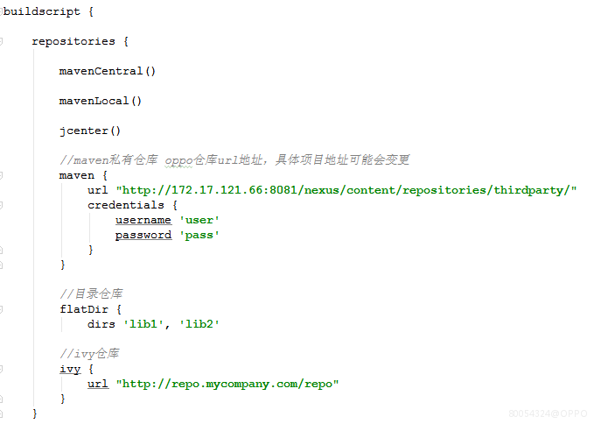
注意：
1. 当定义多个仓库且多个仓库都存在所依赖的组件时，则优先从定义在前面的仓库下载依赖。
2. 实际使用时不会用到这么多仓库，具体使用请按后续指导文档为准。

编译

Gradle Wrapper
Android Studio创建工程默认包含一个Gradle Wrapper。
Gradle Wrapper可以理解为对Gradle的封装，可以在本机没有安装Gradle时，或者已安装的Gradle版本与工程编译所需要的Gradle版本不一致时会自动下载当前指定版本的Gradle并解压，使得工程能得到正确编译。
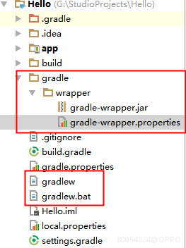

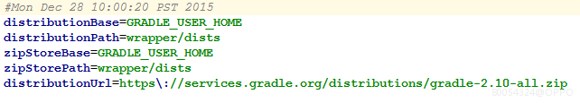

gradle文件夹：里面包含wrapper文件夹。wrapper文件夹中的gradle-wrapper.properties中distributionUrl定义了gradle的下载链接与版本
gradlew ： *UIX下的gradle执行文件
gradlew.bat ：Windows下的gradle批处理文件

注意：
1. 要使用gradlew命令才能使用Gradle Wrapper。如gradlew clean
2. 默认从官网下载速度会比较慢，可以把distributionUrl地址改为本地OPPO服务器地址或者本地相对目录地址。注意OPPO服务器只有http访问。
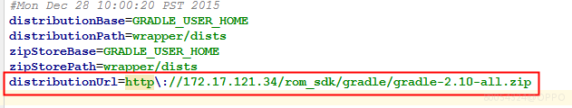

3. Android Studio的Settings中可以配置是否使用Gradle Wrapper，还是本机安装的Gradle。
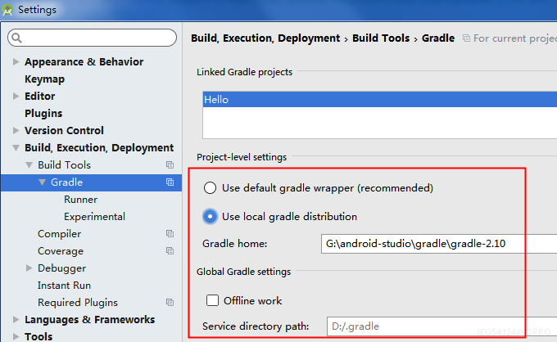

Build Variants构建变体
每个应用在Gradle编译系统都是以构建变体来表示。
Build Type + Product Flavor = Build Variant
构建变体是productFlavors和buildTypes的结合。
productFlavors代表产品的类型，如免费（free）版本或者付费（paid）版本等
buildTypes代表产品的打包类型，如debug和release。
Gradle为productFlavors和buildTypes每种组合生成一种构建变体。

Android Studio定义了默认的productFlavors，即defaultConfig（匿名的productFlavors），和两个默认的buildTypes((debug和release))。因此，默认情况下将有两种构建变体debug和release。

如果添加两个productFlavors：demo和full。以默认的buildTypes下，将有以下组合：
- demoDebug
- demoRelease
- fullDebug
- fullRelease

Android Building Tasks
- 默认的Task
Gradle编译时会执行一系列的Task。如果一个Task A依赖另一个Task B，则Task B会先被执行。
Android Gradle插件创建以下默认Task：
- assemble
编译项目，并将编译结果放在output目录
- check
运行所有检查
- connectedCheck
运行所有检查，需要有连接ADB的手机设备或者模拟器
- deviceCheck
在远程设备运行检查，一般用于持续集成服务器（CI Servers）
- build
执行assemble和check（相当于build依赖assemble和check）
- clean
清除工程的output目录

可以用gradle tasks命令看一个工程的所有task.
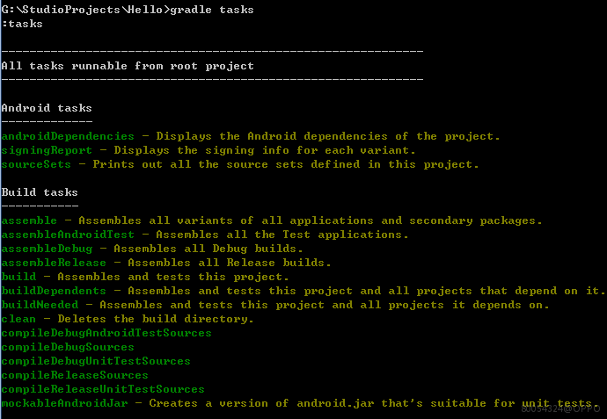

- assemble相关的Task
一个Android工程默认有两种BuildTypes：debug和release，因此也有两种输出：debug APK和release APK。所以assemble也有各自的task来分别编译两种apk。
- assemble
assembleDebug
assembleRelease
assembleDebug将只编译debug版本APK，assembleRelease将只编译Release版本APK。
如果执行assemble，则两种APK都会被编译。

如果定义了productFlavors，则更多的assemble-task会被创建：
- assemble<Variant Name>
- assemble<Build Type Name>
- assemble<Product Flavor Name>

- install\uninstall Task
- installDebug :安装Debug APK。如果没有生成，则先执行assembleDebug编译出APK再安装
- installRelease ：安装Release APK。注意：只在使用signingConfig声明签名时才会有此task
- uninstallAll ：卸载已连接的手机设备上的Debug、Release、DebugAndroidTest 项目apk
uninstallDebug
uninstallRelease
uninstallDebugAndroidTest

命令行编译
在命令行执行gradle task名称来执行相应Task。
如执行gradle assembleRelease，则会编译生成release APK。
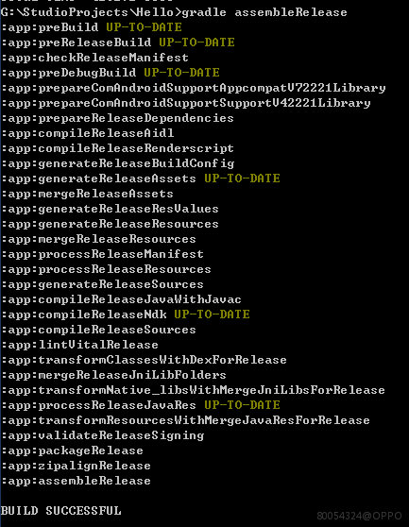

使用技巧：
1. Gradle支持使用驼峰命名法命名Task。因此，可以使用每个单词首字母来替换完整的task名。
例如：aR来代替assembleRelease，如果没有其他的task叫做aR的话。
2. 如果对工程有一些资源改动，或者修改后编译没生效，可以先执行gradle clean再编译，或者连续执行命令。
如：gradle clean assembleRelease
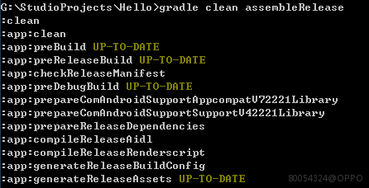

Android Studio编译
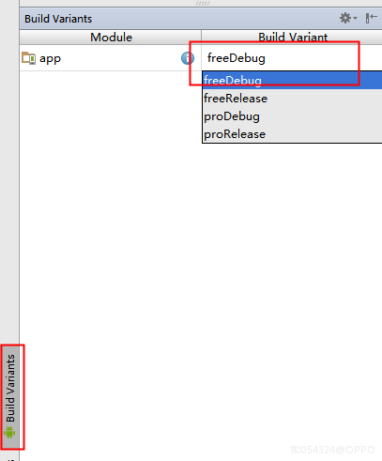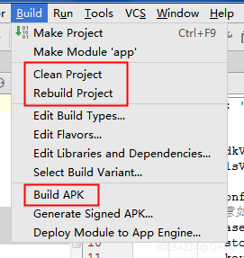

Android Studio中左边栏点击Build Variants选择一种构建变体，点击菜单Build->Build APK即可编译APK。或者点击绿色三角标志编译并安装到手机设备中。
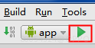

编译结果
如果编译成功，APK输出文件夹在默认的app/build/outputs/apk目录下。
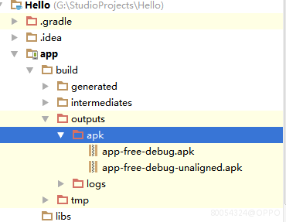

如果编译失败，需要查看具体编译Log，并按照提示解决所有问题。

附录
1. Android Gradle Plugin DSL接口文档
离线版本。
\\172.17.121.34\rom_sdk\release\sdk\rom_sdk\gradle\ android-gradle-dsl-doc.zip

在线版本
http://google.github.io/android-gradle-dsl/current/index.html

2. Android Gradle Plugin指导文档
http://tools.android.com/tech-docs/new-build-system/user-guide#TOC-Building-and-Tasks

https://developer.android.com/tools/building/configuring-gradle.html

